Ежегодно, в связи с наступлением весенне-летнего пожароопасного периода, увеличивается количество пожаров из-за горения сухой травы и горючих отходов. В случае повышения пожарной опасности решением органов государственной власти или органов местного самоуправления на соответствующих территориях может устанавливаться особый противопожарный режим (ОПР).

На период действия ОПР могут устанавливаются дополнительные требования пожарной безопасности, в том числе:
-привлечение населения для локализации пожаров вне границ населенных пунктов;
-запрет на посещение гражданами лесов;
-принятие дополнительных мер, препятствующих распространению лесных и иных пожаров вне границ населенных пунктов на земли населенных пунктов (увеличение противопожарных разрывов по границам населенных пунктов, создание противопожарных минерализованных полос и иные меры).

На период устойчивой сухой, жаркой и ветреной погоды, а также при введении ОПР на территориях поселений и городских округов, дачных садоводческих товариществах, предприятиях осуществляются следующие мероприятия:
а) введение запрета на разведение костров, проведение пожароопасных работ на определенных участках, на топку печей, кухонных очагов и котельных установок;
б) организация патрулирования добровольными пожарными и (или) гражданами РФ;
в) подготовка для возможного использования в тушении пожаров имеющейся водовозной и землеройной техники;
г) проведение соответствующей разъяснительной работы с гражданами о мерах ПБ и действиях при пожаре.

В соответствии с Постановлением Правительства РФ от 07 октября 2020 г. № 1614 «Об утверждении Правил пожарной безопасности в лесах» в период со дня схода снежного покрова до установления устойчивой дождливой осенней погоды или образования снежного покрова в лесах запрещается:
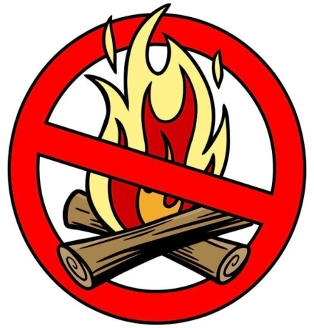
а) использовать открытый огонь (костры, паяльные лампы, примусы, мангалы, жаровни) в хвойных молодняках, на гарях, на участках поврежденного леса, торфяниках, в местах рубок (на лесосеках), не очищенных от порубочных остатков (остатки древесины, образующиеся на лесосеке при валке и трелевке деревьев, а также при очистке стволов от сучьев, включающие вершинные части срубленных деревьев, откомлевки, сучья, хворост) и заготовленной древесины, в местах с подсохшей травой, а также под кронами деревьев.
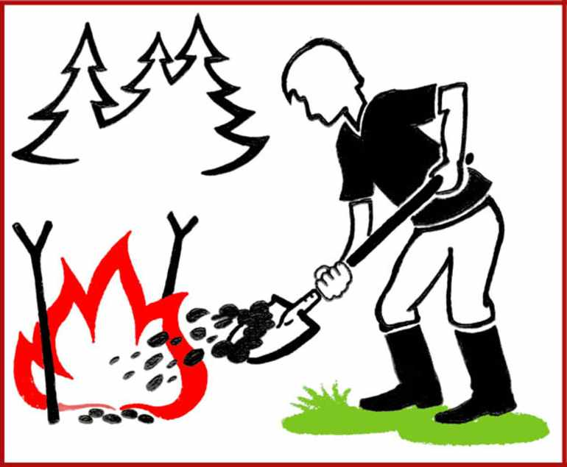
В других местах использование открытого огня допускается на площадках, отделенных противопожарной минерализованной (то есть очищенной до минерального слоя почвы) полосой шириной не менее 0,5 метра. Открытый огонь (костер, мангал, жаровня) после завершения сжигания порубочных остатков или его использования с иной целью тщательно засыпается землей или заливается водой до полного прекращения тления;
б) бросать горящие спички, окурки и горячую золу из курительных трубок, стекло (стеклянные бутылки, банки и др.);
в) применять при охоте пыжи из горючих (способных самовозгораться, а также возгораться при воздействии источника зажигания и самостоятельно гореть после его удаления) или тлеющих материалов;
г) оставлять промасленные или пропитанные бензином, керосином или иными горючими веществами материалы (бумагу, ткань, паклю, вату и другие горючие вещества) в не предусмотренных специально для этого местах;
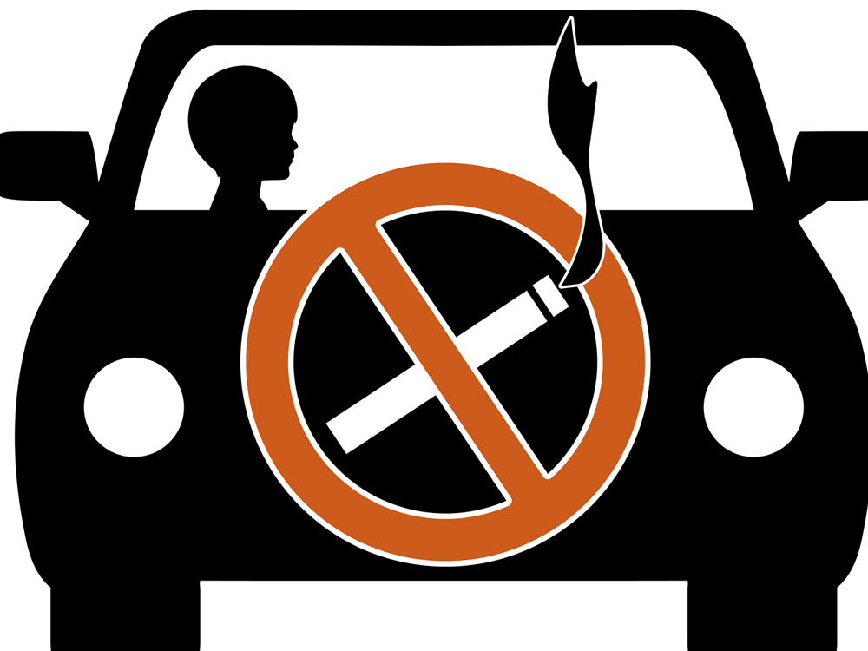
д) заправлять горючим топливные баки двигателей внутреннего сгорания при работе двигателя, использовать машины с неисправной системой питания двигателя, а также курить или пользоваться открытым огнем вблизи машин, заправляемых горючим;
е) выполнять работы с открытым огнем на торфяниках.

ВАЖНО!!! Со дня схода снежного покрова до установления устойчивой дождливой осенней погоды или образования снежного покрова органы государственной власти, органы местного самоуправления, учреждения, организации, иные юридические лица независимо от их организационно-правовых форм и форм собственности, крестьянские (фермерские) хозяйства, общественные объединения, индивидуальные предприниматели, должностные лица, граждане Российской Федерации, иностранные граждане и лица без гражданства, владеющие, пользующиеся и (или) распоряжающиеся территорией, прилегающей к лесу (покрытые лесной растительностью земли), обеспечивают их очистку от сухой травянистой растительности, пожнивных остатков, валежника, порубочных остатков, отходов производства и потребления и других горючих материалов на полосе шириной не менее 10 метров от границ территории и (или) леса либо отделяют противопожарной минерализованной полосой шириной не менее 1,4 метра или иным противопожарным барьером.

Правилами противопожарного режима в Российской Федерации, утвержденными постановлением Правительства РФ от 16 сентября 2020 г. № 1479 установлены следующие требования:
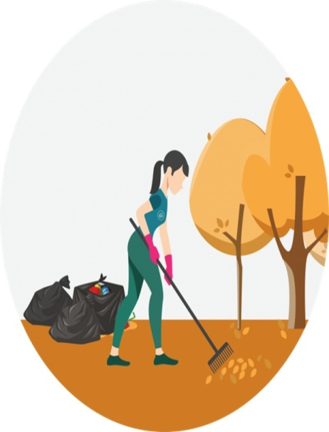
п. 67. Правообладатели земельных участков (собственники земельных участков, землепользователи, землевладельцы и арендаторы земельных участков), расположенных в границах населенных пунктов и на территориях общего пользования вне границ населенных пунктов, и правообладатели территорий ведения гражданами садоводства или огородничества для собственных нужд (далее - территории садоводства или огородничества) обязаны производить своевременную уборку мусора, сухой растительности и покос травы.
Границы уборки указанных территорий определяются границами земельного участка на основании кадастрового или межевого плана.

п. 186. Правообладатели земельных участков (собственники земельных участков, землепользователи, землевладельцы и арендаторы земельных участков) сельскохозяйственного назначения должны принимать меры по защите сельскохозяйственных угодий от зарастания сорной растительностью и своевременному проведению сенокошения на сенокосах.

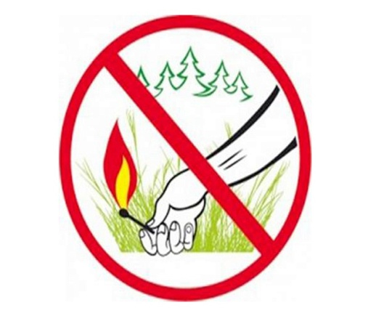
п. 238. Запрещается в границах полос отвода и придорожных полосах автомобильных дорог, в границах полос отвода и охранных зонах железных дорог, путепроводов и продуктопроводов выжигать сухую травянистую растительность, разводить костры, сжигать хворост, порубочные остатки и горючие материалы, а также оставлять сухостойные деревья и кустарники.

ВНИМАНИЕ!!!
В условиях особого противопожарного режима на соответствующих территориях запрещено использование открытого огня и пожоги сухой растительности и мусора.

При отсутствии установленного на территории особого противопожарного режима:
Использование открытого огня и разведению костров на землях сельскохозяйственного назначения, землях запаса и землях населенных пунктов должно осуществляться в специально оборудованных местах при выполнении следующих требований:
а) место использования открытого огня должно быть выполнено в виде котлована (ямы, рва) не менее чем 0,3 метра глубиной и не более 1 метра в диаметре или площадки с прочно установленной на ней металлической емкостью (например, бочка, бак, мангал) или емкостью, выполненной из иных негорючих материалов, исключающих возможность распространения пламени и выпадения сгораемых материалов за пределы очага горения, объемом не более 1 куб. метра;
б) место использования открытого огня должно располагаться на расстоянии не менее 50 метров от ближайшего объекта (здания, сооружения, постройки, открытого склада, скирды), 100 метров - от хвойного леса или отдельно растущих хвойных деревьев и молодняка и 30 метров - от лиственного леса или отдельно растущих групп лиственных деревьев;

в) территория вокруг места использования открытого огня должна быть очищена в радиусе 10 метров от сухостойных деревьев, сухой травы, валежника, порубочных остатков, других горючих материалов и отделена противопожарной минерализованной полосой шириной не менее 0,4 метра;

г) лицо, использующее открытый огонь, должно быть обеспечено первичными средствами пожаротушения для локализации и ликвидации горения, а также мобильным средством связи для вызова подразделения пожарной охраны.

Использование открытого огня запрещается:
- на торфяных почвах;
- при установлении на соответствующей территории особого противопожарного режима;
- при поступившей информации о приближающихся неблагоприятных или опасных для жизнедеятельности людей метеорологических последствиях, связанных с сильными порывами ветра;
- под кронами деревьев хвойных пород;
- в емкости, стенки которой имеют огненный сквозной прогар, механические разрывы (повреждения) и иные отверстия, в том числе технологические, через которые возможно выпадение горючих материалов за пределы очага горения;

- при скорости ветра, превышающей значение 5 метров в секунду, если открытый огонь используется без металлической емкости или емкости, выполненной из иных негорючих материалов, исключающей распространение пламени и выпадение сгораемых материалов за пределы очага горения;
- при скорости ветра, превышающей значение 10 метров в секунду.

Запрещается выжигание хвороста, лесной подстилки, сухой травы и других горючих материалов (веществ и материалов, способных самовозгораться, а также возгораться при воздействии источника зажигания и самостоятельно гореть после его удаления) на земельных участках, непосредственно примыкающих к лесам, защитным и лесным насаждениям и не отделенных противопожарной минерализованной полосой шириной не менее 0,5 метра.

Основные противопожарные требования при подготовке населенных пунктов и прилегающей территории к безопасному прохождению пожароопасного периода.
а) собственниками индивидуальных жилых домов, в том числе жилых помещений в многоквартирных домах, расположенных на территориях поселений до начала пожароопасного периода обеспечивается наличие на земельных участках, где расположены жилые дома емкости (бочки) с водой или огнетушителя.
б) правообладатели земельных участков (собственники земельных участков, землепользователи, землевладельцы и арендаторы земельных участков), расположенных в границах населенных пунктов и на территориях общего пользования вне границ населенных пунктов, и правообладатели территорий ведения гражданами садоводства или огородничества для собственных нужд (далее - территории садоводства или огородничества) обязаны производить своевременную уборку мусора, сухой растительности и покос травы.
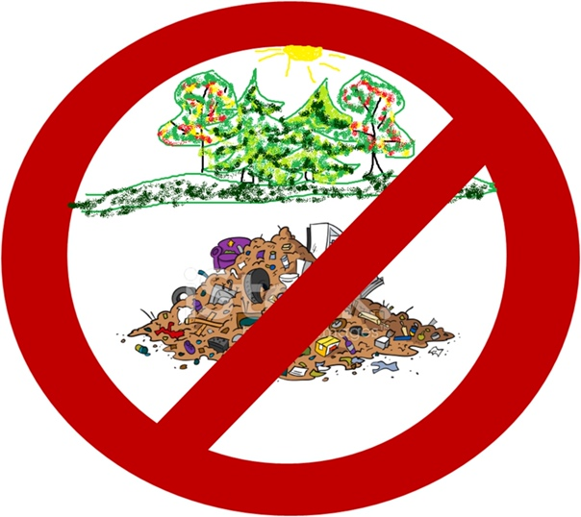
в) на территориях общего пользования, прилегающих к жилым домам, садовым домам, объектам недвижимого имущества, относящимся к имуществу общего пользования садоводческого или огороднического некоммерческого товарищества, а также в лесах, лесопарковых зонах и на землях сельскохозяйственного назначения запрещается устраивать свалки горючих отходов.
г) на территориях общего пользования городских и сельских поселений, городских и муниципальных округов, на территориях садоводства или огородничества, в том числе вне границ указанных территорий, в охранных зонах линий электропередачи, электрических станций и подстанций, а также в лесах, лесопарковых зонах и на землях сельскохозяйственного назначения запрещается устраивать свалки отходов.
д) правообладатели земельных участков (собственники земельных участков, землепользователи, землевладельцы и арендаторы земельных участков) сельскохозяйственного назначения должны принимать меры по защите сельскохозяйственных угодий от зарастания сорной растительностью и своевременному проведению сенокошения на сенокосах.

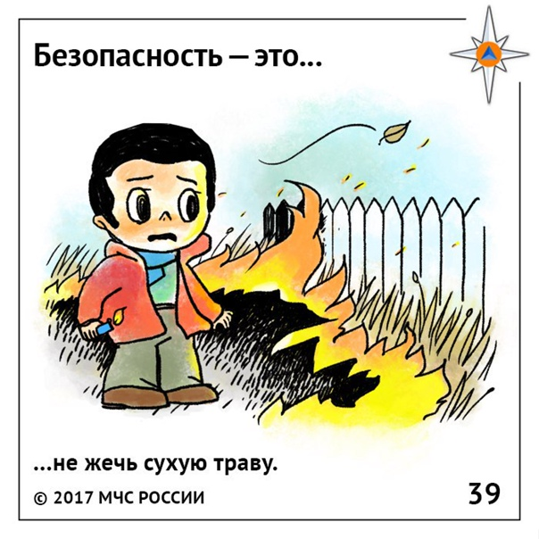
е) запрещается в границах полос отвода и придорожных полосах автомобильных дорог, в границах полос отвода и охранных зонах железных дорог, путепроводов и продуктопроводов выжигать сухую травянистую растительность, разводить костры, сжигать хворост, порубочные остатки и горючие материалы, а также оставлять сухостойные деревья и кустарники.

Меры административной ответственности за нарушение требований пожарной безопасности в отношении физических и юридических лиц (ЮЛ):
Статья 8.32. КоАП РФ «Нарушение правил пожарной безопасности в лесах»

1. Нарушение правил ПБ в лесах влечет наложение административного штрафа на граждан в размере до 3 тысяч рублей; на должностных лиц - до 20 тысяч рублей; на юридических лиц - до 200 тысяч рублей.
2. Выжигание хвороста, лесной подстилки, сухой травы и других лесных горючих материалов с нарушением требований ПБ на земельных участках, непосредственно примыкающих к лесам, защитным и лесным насаждениям и не отделенных противопожарной минерализованной полосой шириной не менее 0,5 метра, влечет наложение административного штрафа на граждан в размере до 4 тысяч рублей; 25 тысяч рублей; на ЮЛ - до 250 тысяч рублей.
2.1. Действия, предусмотренные частями 1, 2 настоящей статьи, совершенные в лесопарковом зеленом поясе влечет наложение административного штрафа на граждан до 5 тысяч рублей; на должностных лиц - до 40 тысяч рублей; на ЮЛ - до 500 тысяч рублей.
3. Нарушение правил ПБ в лесах в условиях ОПР влечет наложение административного штрафа на граждан до 5 тысяч рублей; на должностных лиц - до 40 тысяч рублей; на ЮЛ - до 500 тысяч рублей.
4. Нарушение правил ПБ, повлекшее возникновение лесного пожара без причинения тяжкого вреда здоровью человека, влечет наложение административного штрафа на граждан в размере 5 тысяч рублей; на должностных лиц – 50 тысяч рублей; на ЮЛ - от 500 тысяч до 1 миллиона рублей.
Статья 20.4. КоАП РФ «Нарушение требований пожарной безопасности»

1. Нарушение требований ПБ, влечет наложение административного штрафа на граждан до 3 тысяч рублей; на должностных лиц - до 15 тысяч рублей; на лиц, осуществляющих предпринимательскую деятельность без образования юридического лица — до 30 тысяч рублей; на ЮЛ - до 200 тысяч рублей.
2. Те же действия, совершенные в условиях ОПР, влекут наложение административного штрафа на граждан в размере до 4 тысяч рублей; на должностных лиц - до 30 тысяч рублей; на лиц, осуществляющих предпринимательскую деятельность без образования юридического лица — до 40 тысяч рублей; на ЮЛ - до 500 тысяч рублей.
3. Нарушение требований ПБ, повлекшее возникновение пожара и уничтожение или повреждение чужого имущества либо причинение легкого или средней тяжести вреда здоровью человека, влечет наложение административного штрафа на граждан в размере до 5 тысяч рублей; на должностных лиц - до 50 тысяч рублей; на лиц, осуществляющих предпринимательскую деятельность без образования юридического лица — до 60 тысяч рублей или административное приостановление деятельности; на ЮЛ - до 400 тысяч рублей или административное приостановление деятельности.

4. Нарушение требований ПБ, повлекшее возникновение пожара и причинение тяжкого вреда здоровью человека или смерть человека, влечет наложение административного штрафа на юридических лиц в размере до 1 000 000 рублей или административное приостановление деятельности на срок до 90 суток.
